Aplicación Informática para la Gestión de las Actividades Culturales Realizadas en la Provincia


Historias de Usuario

Control del documento
Nombre | Cargo
Elaborado por: Ing. María del Carmen Tellería Prieto | Analista de Software
Revisado por: Ing. Eliomar Rodríguez Izquierdo | Arquitecto de Software
Aprobado por: Ing. José Carlos Farfán González | Director

Control de versiones
Versión | Sección, Figura, Tabla | Tipo | Fecha | Autor del cambio | Descripción del cambio
1.0.0 | Todo el documento | A | 02/07/23 | Ing. María del Carmen Tellería Prieto | Descripción del negocio
1.0.1 | Sección 2 | M | 10/07/23 | Ing. María del Carmen Tellería Prieto | Análisis del negocio
1.0.2 | Sección 3 | M | 17/07/23 | Ing. María del Carmen Tellería Prieto | HU1 - HU9
1.0.3 | Sección 3 | M | 24/07/23 | Ing. María del Carmen Tellería Prieto | HU10 - HU13
1.0.4 | Sección 3 | M | 10/08/23 | Ing. María del Carmen Tellería Prieto | Modificación de las HU11 - HU13 y adición HU14
1.0.5 | Sección 3 | M | 15/08/23 | Ing. María del Carmen Tellería Prieto | Adición de HU15 - HU18
Indicar el tipo de cambio: A Alta; B Baja; M Modificación

Colaboradores por la Dirección Provincial de Cultura:

Reglas de Seguridad
Clasificación: Ordinario
Forma de distribución: PDF digital
El que recibe el documento asume la custodia y control, comprometiéndose a no reproducir, divulgar, difundir o de cualquier manera hacer de conocimiento público su contenido, excepto para cumplir el propósito para el cual se ha generado.
Estas reglas son aplicables a las xx páginas de este documento.

Contenido
Descripción del Negocio 5
1. Flujo de información en la DPC para gestionar las estadísticas de las actividades culturales realizadas en la provincia. 5
2. Resumiendo el Negocio: 12
Análisis del Negocio 13
1. Propuestas para la Aplicación informática: 13
2. Funcionalidades propuestas para la Aplicación informática: 14
3. Usuarios del Sistema 18
4. Historias de Usuario 20
HU1: Autenticar usuario en el sistema 20
HU2: Vista Inicial de la aplicación 21
HU3: Gestionar Nomencladores de la aplicación 23
HU4: Adicionar Proyectos Socioculturales 26
HU5: Modificar Proyectos Socioculturales 27
HU6: Adicionar Comunidades en Transformación 28
HU7: Modificar Comunidades en Transformación 29
HU8: Adicionar Programas Sociales 30
HU9: Modificar Programas Sociales 31
HU10: Gestionar Actividades Culturales 32
HU11: Adicionar Actividades Culturales 34
HU12: Modificar Actividad Cultural 39
HU13: Visualizar Actividad Cultural 41
HU14: Aprobar Actividad Cultural 42
HU15: Gestionar pagos de Actividad Cultural 44
HU16: Registrar Pagos de Actividad Cultural 45
HU17: Actualizar Talento Artístico 47
HU18: Actualizar TCP y MIPYMES 48

Descripción del Negocio

Flujo de información en la DPC para gestionar las estadísticas de las actividades culturales realizadas en la provincia.
Las actividades culturales se programan mensualmente en las entidades culturales de cada municipio, así como en las entidades provinciales. La planificación de las actividades la realizan los programadores culturales después de asistir al taller que se desarrolla, con ese fin, en la Dirección Provincial de Cultura (DPC), como se muestra en la figura 1. En dicho taller se orientan las actividades que se realizarán en determinados municipios, a partir de su planificación a nivel provincial (tanto por la DPC como por alguna entidad provincial). El cumplimiento de esas actividades provinciales es reportado por los municipios donde se realizan y se pagan por la entidad provincial que la planificó (ejemplos: Feria del libro, Festival de cine). Si la actividad es planificada por la DPC los pagos correspondientes a ella los realiza la Unidad Provincial de Apoyo a la Actividad Cultural (UPAAC).
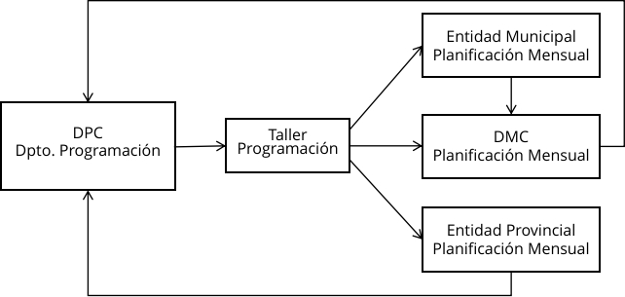
Figura 1 - Proceso de Planificación de las actividades culturales
El programador cultural de cada entidad planifica sus actividades según el modelo de programación de la figura 2.
Mensualmente, las instituciones culturales informan a su Dirección Municipal de Cultura (DMC) del cumplimiento de las actividades programadas, empleando para ello el modelo de cumplimiento de las figuras 3 a y b (excel dividido en dos partes para este documento). Además, mediante el modelo de evaluación de las estadísticas culturales por Consejos Populares, de la figura 4, informan de las actividades realizadas por consejo popular. Los modelos de las figuras 3 y 4 son elaborados en la DMC recopilando toda la información del municipio por institución cultural (por ejemplo: Casa de cultura, Biblioteca, Librería, Museo, Casa Museo, Galería, Cine), con lo que se tienen los totales del municipio en cada columna de la tabla. También en la DMC se elabora el modelo de cumplimiento de las actividades culturales por Programa de la figura 5.
En las entidades provinciales también informan de sus actividades mediante los modelos de las figuras 3, 4 y 5. Las entidades provinciales se clasifican como: Empresa Cultural / Consejo o Centro Provincial / Asociación Cultural. En la provincia, actualmente, las entidades culturales provinciales son:
Empresas Culturales:
- Empresa Provincial Comercializadora de la Música y los Espectáculos Miguelito Cuní (EPCMEMC)
- Fondo Cubano de Bienes Culturales (F.C. Bienes Culturales)
- Artex
Centros / Consejos Provinciales:
- Biblioteca Provincial
- Consejo Provincial de Artes Escénicas (CPAE)
- Centro Provincial de Artes Plásticas (CPAP)
- Centro Provincial de Cine (CPC)
- Centro Provincial de Casas de Cultura (CPCC)
- Centro Provincial del Libro y la Literatura (CPLL), que dirige la biblioteca Loynaz y las librerías de Pinar del Río
Asociaciones Culturales:
- Asociación Hermanos Saís (AHS)
- Unión Nacional de Escritores y Artistas de Cuba (UNEAC)
- Sociedad Cultural José Martí (SCJM)
- Brigada José Martí (BJM) que tributa información a través del Centro Provincial de Casas de Cultura (CPCC)
- ACCA
Patrimonio:
- Museo de Historia y Patrimonio
- Mausoleo a Los Malagones / Cueva los Portales / Monumentos, que tributan información a través de la DMC de Viñales
En la Dirección Provincial de Cultura (DPC), en el Departamento de Programación Cultural (DPC), se compendia la información recibida de cada DMC y entidad provincial, en los modelos 3, 4 y 5, obteniendo las estadísticas provinciales, las que informa al MINCULT.
A partir de la información recibida, en la DPC se realizan otros análisis por interés del Consejo de Dirección:
- Actividades realizadas por los Centros y Consejos provinciales en la Escuela de Arte, como se muestra en la figura 6. Las instituciones analizadas son: CPLL, EPCMEMC, CPAE, CPAP, UNEAC, CPC, SCJM, Biblioteca Provincial, Museo y Patrimonio, CPCC, AHS, F. B. CULTURALES.
- Totales para la provincia de los aspectos analizados en la tabla de la figura 7.
- Consejos Populares (C/P) Más Desfavorecidos. Son aquellos en los que se han realizado menos actividades culturales o ninguna. Se analizan por cada municipio.
- Uso Múltiple de los Cines por municipio teniendo en cuenta los aspectos de la figura 8.
- Funciones Cinematográficas por municipio teniendo en cuenta los aspectos de la figura 9.
- Cantidad de Actividades por municipio en los Programas Priorizados para la provincia, por lo que incluye los programas provinciales, como se aprecia en la figura 10.
También en el departamento de programación de la DPC se trabajan otras estadísticas para analizar conductas y tendencias en la ejecución de las actividades culturales en la provincia. Este análisis se realiza mensual, aunque puede realizarse trimestral, semestral y anualmente. En la figura 11 se muestra dicho análisis.

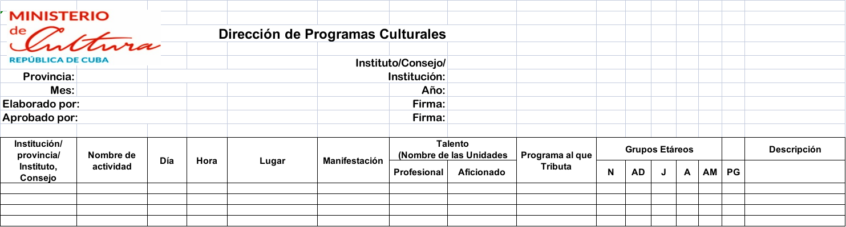Figura 2 - Modelo de Programación Mensual

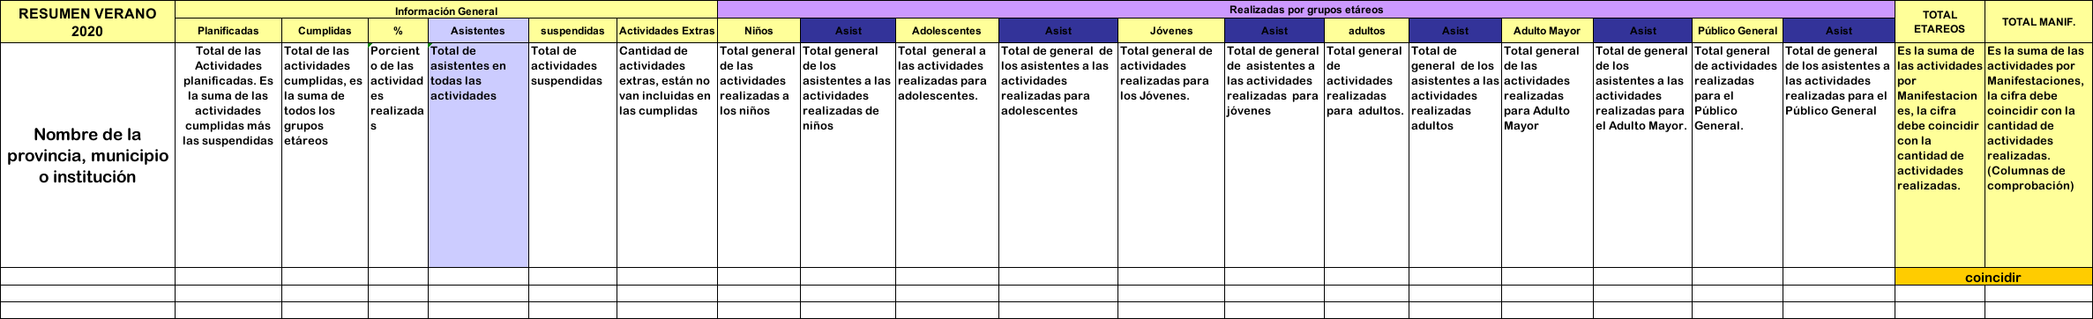
Figura 3a - Modelo de Cumplimiento Mensual

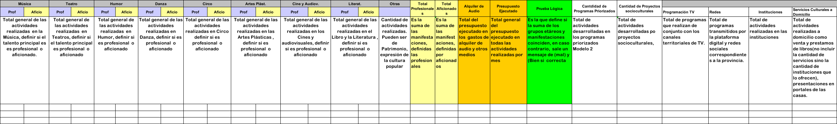
Figura 3b - Modelo de Cumplimiento Mensual

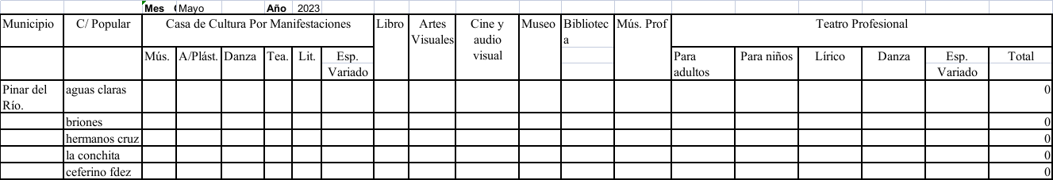
Figura 4 - Actividades realizadas por Consejos Populares

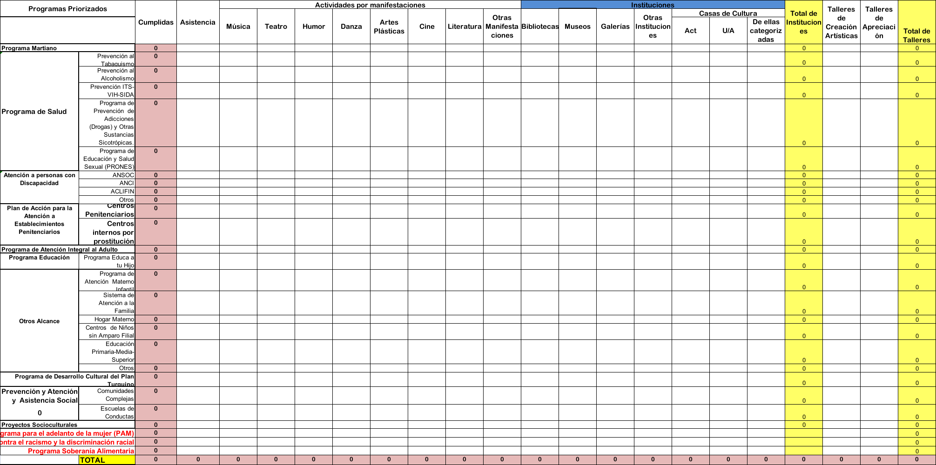
Figura 5 - Modelo de evaluación de las estadísticas culturales por Programas Priorizados

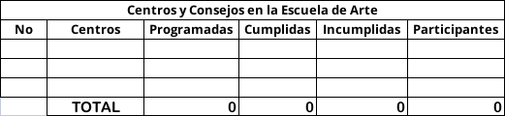
Figura 6 - Actividades realizadas en la Escuela de Arte

Figura 7 - Totales para la provincia

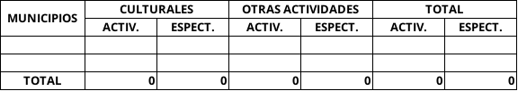
Figura 8 - Uso Múltiple de los Cines

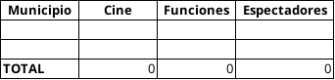
Figura 9 - Funciones Cinematográficas

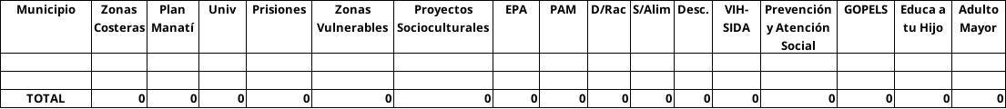
Figura 10 - Cantidad de Actividades en los Programas Priorizados para la provincia

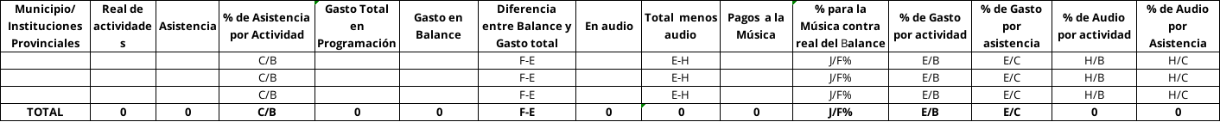
Figura 11 - Gasto en las Actividades para la provincia

Resumiendo el Negocio:
- El programador cultural de la institución municipal, con la aprobación de su Director, informa a la DMC el cumplimiento mensual de las actividades culturales (modelos 3 y 4).
- En la DMC, el departamento de programación cultural compila la información de todas sus instituciones culturales, obteniendo las estadísticas del municipio (modelos 3, 4 y 5) y, con la aprobación del Director Municipal, informa a la DPC.
  - El departamento de Economía realiza el pago de las facturas correspondientes a cada actividad cultural, según contratos firmados y prefacturas recibidas.
  - En la DMC no se pagan facturas de actividades provinciales realizadas en su territorio. Estas facturas las pagan las entidades provinciales.
- En las instituciones provinciales, el departamento de programación cultural elabora sus modelos 3, 4 y 5 y, con la aprobación de su Director, informa a la DPC.
  - El departamento de Economía realiza el pago de las facturas correspondientes a cada actividad cultural, según contratos firmados y prefacturas recibidas. Incluye el pago de las actividades provinciales realizadas en un municipio.
- El departamento de programación cultural de la DPC elabora los modelos 3, 4 y 5 compilando la información de todos los municipios e instituciones provinciales y, con la aprobación del Director Provincial, informa al MINCULT.
  - El pago de las facturas correspondientes a las actividades culturales planificadas por la DPC, según contratos firmados y prefacturas recibidas, lo realiza la Unidad Provincial de Apoyo a la Actividad Cultural (UPAAC).
  - El departamento de programación cultural concilia con el departamento de economía los pagos realizados de todas las actividades culturales de la provincia, y el cumplimiento de lo planificado.
- Para el completamiento de los modelos anteriores, el programador cultural necesita contar con información sobre:
  - El talento artístico, de los municipios y la provincia, que puede planificar al programar una determinada actividad. Esta información se refiere a:
- Especialistas de las instituciones culturales municipales
- Catálogo de Profesionales (subvencionados y comercializados) del Centro Provincial de Artes Escénicas
- Registro del Creador del Centro Provincial de Artes Plásticas
- Registro del Creador Audiovisual del Centro Provincial de Cine
- Registro del Creador de los Escritores del Centro Provincial del Libro y la Literatura
- Catálogo de Casa de Cultura del municipio (aficionados) del Centro Provincial de Casas de Cultura
- Catálogo de artistas de la Empresa de la Música
- Catálogo de artistas de Artex
- Catálogo de artistas del Fondo de Bienes Culturales
- Catálogo de artistas de TurArte
  - Los trabajadores por cuenta propia (TCP) y Mipymes, aportada por el departamento TCP de la DPC. Este departamento recibe de la ONAT un fichero excel con la información actualizada.
  - Los programas priorizados y los programas provinciales a los que deben tributar las actividades culturales, aportados por el Gobierno a la DPC.
  - Las comunidades en transformación, en las que deben priorizarse las actividades culturales, aportadas por el Gobierno a la DPC.

Análisis del Negocio

Propuestas para la Aplicación informática:
A partir del análisis de la gestión de las estadísticas de las actividades culturales realizadas, se concluye que la información de interés transita por una estructura como la mostrada en la figura 12. Fluye por los Departamentos de programación cultural desde la institución cultural en el municipio o la institución provincial a la dirección provincial de cultura y de esta al ministerio de cultura.
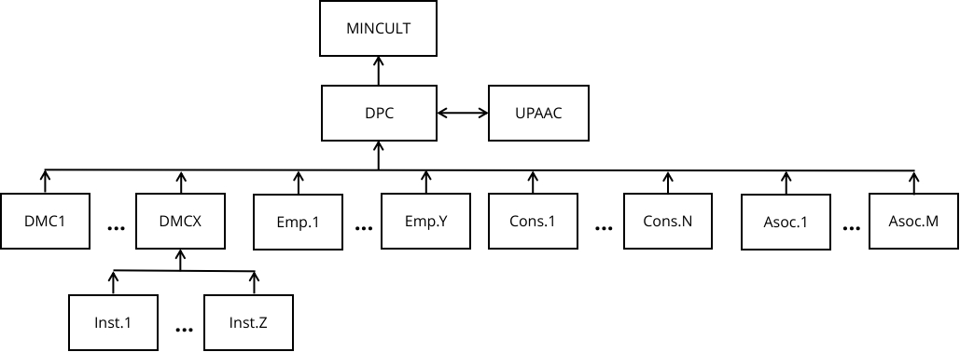
Figura 12 - Estructura para el flujo de información del cumplimiento de las actividades culturales
Para la DPC es importante la gestión de las estadísticas de las actividades culturales realizadas teniendo en cuenta la información registrada por el programador cultural para una actividad específica y los pagos realizados por economía de sus contratos. Por ello en la gestión se describen dos procesos principales: registrar las actividades realizadas (por el programados cultural) y registrar el pago de las facturas (por economía).
En la figura 13 se muestra el diagrama de flujo de la información en el proceso para registrar las actividades realizadas, con su visualización y la generación de reportes a los niveles superiores. Por su parte, en la figura 14 se muestra el diagrama de flujo de la información en el proceso para registrar el pago de las facturas.
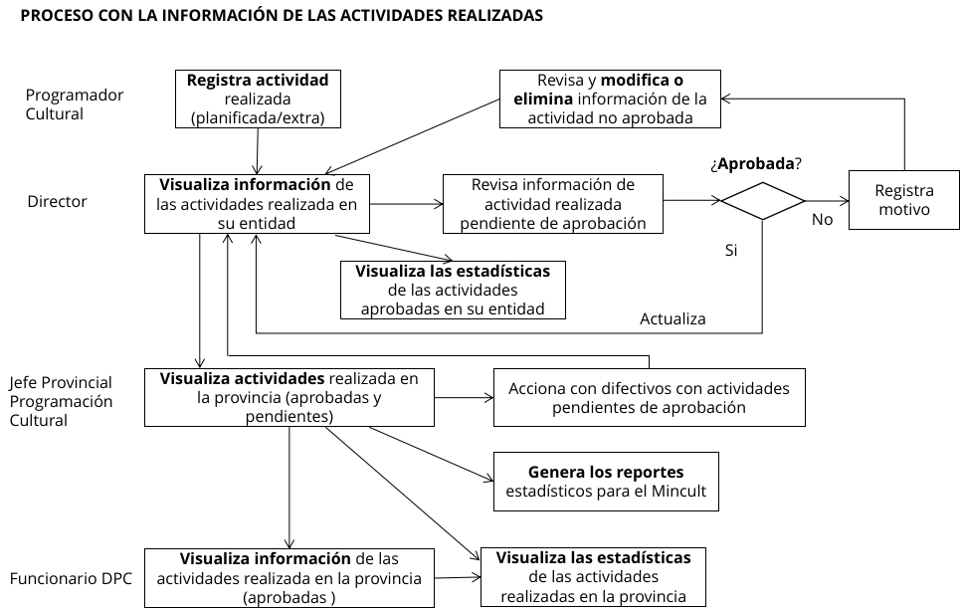
Figura 13 - Diagrama del flujo de información para registrar, visualizar y reportar las actividades culturales
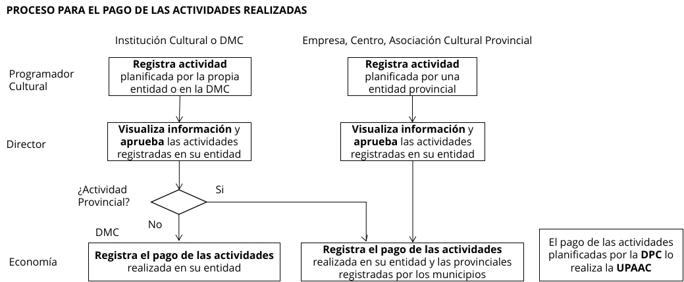Figura 14 - Diagrama del flujo de información para registrar el pago de las facturas de las actividades culturales

Funcionalidades propuestas para la Aplicación informática:
La aplicación informática para la gestión de las estadísticas de las actividades culturales realizadas constituirá un módulo a ejecutarse sobre la plataforma Más Uno, aprovechando las funcionalidades implementadas en la misma: gestión de usuarios, autenticación, cambio de contraseña, cierre de sesión, notificaciones, trazas, organigrama.
Para elaborar el organigrama de la aplicación informática para cultura, hay que tener en cuenta en los Nomencladores generales de la plataforma Más Uno:
Consejos Populares por municipio (ver Anexo1)
Tipo de Entidad:
- Empresa Cultural (nivel provincial)
- Centro / Consejo Provincial (nivel provincial)
- Asociación Cultural (nivel provincial)
- Institución Cultural (nivel municipal)
- Dirección Municipal de Cultura (nivel municipal)
- Dirección Provincial de Cultura (nivel provincial)
- Ministerio de Cultura (nivel nacional)
- Departamento de Programación Cultural
- Departamento de Economía (en las DMC, las entidades provinciales y la UPAAC para la DPC)
- Dirección
Entidad: al registrar una entidad es importante completar los datos siguientes:
- Tipo de Entidad
- Nombre
- Acrónimo
- Municipio
- Consejo Popular
- Hereda de
- Otros datos definidos antes???
Teniendo en cuenta el flujo de información en el proceso de gestión de las estadísticas para las actividades culturales en la provincia, que se muestra en la figura 15, se propone que en la aplicación informática se puedan realizar las funcionalidades siguientes:
- Gestionar Nomencladores para la aplicación informática por parte del gestor del sistema en la DPC. Estos serán:
- Proyectos Socioculturales Comunitarios: registrar los proyectos por cada Consejo Popular, teniendo en cuenta:
- Municipio
- Consejo Popular
- Nombre del Proyecto
- Responsable del proyecto
- Teléfono
- Comunidades en transformación: registrar las comunidades por cada Consejo Popular.
- Municipio
- Consejo Popular
- Nombre de la Comunidad
- Responsable en la Comunidad
- Teléfono
- Programas Sociales: registrar para cada uno (a partir de la información que proporciona el Gobierno) (ver Anexo1)
- Si es Programa Priorizado o Programa Provincial
- Nombre del programa
- Si es priorizado completar si tiene Programas Especiales:
- Nombre de cada uno
- Manifestación Artística: registrar las diferentes manifestaciones artísticas que permitirán ordenar el talento artístico en el catálogo de cada Empresa, Consejo/Centro Provincial
- Grupos Etáreos: registrar la forma en que se clasifica la población de acuerdo a su edad. En la información actual se clasifica en:
- Niño (N)
- Adolescente (AD)
- Joven (J)
- Adulto (A)
- Adulto Mayor (AM)
- Público General (PG)
- Registrar las actividades programadas, municipales o provinciales, realizadas o no, además de las actividades extras, por parte del programador cultural. Podrá hacerse desde:
- La propia institución municipal que la planificó (si cuenta con medios informáticos) o desde su Dirección Municipal de Cultura (DMC).
- Si la información de una actividad se registra directamente desde la institución cultural que la planificó, su Director debe aprobar su asiento en la base de datos del sistema para su empleo en las estadísticas.
- Si la información de una actividad de una institución cultural es registrada a través de su municipio, el Director municipal debe aprobar su asiento en la base de datos del sistema para su empleo en las estadísticas.
- La DMC si esta ha planificado la actividad. El Director municipal debe aprobar su asiento en la base de datos del sistema para su empleo en las estadísticas.
- La institución provincial que ha planificado la actividad. El Director de la institución debe aprobar su asiento en la base de datos del sistema para su empleo en las estadísticas.
- Visualizar actividades en el Departamento de Programación Cultural de la DPC. El jefe de programación cultural podrá visualizar todas las actividades registradas por los programadores culturales de las entidades, tanto las confirmadas por los Directores (que forman parte de las estadísticas) como las no confirmadas (distinguirlas en rojo).
- Para cada actividad podrán visualizar los pagos realizados y los que están por cumplir.
- Registrar el pago de las facturas de una actividad, por parte de economía del municipio o de la institución provincial. Para ello, economía podrá visualizar, para cada actividad, los diferentes pagos contratados (con número de prefactura y valor a pagar) y registrará si lo efectúa (en caso de estar todo correcto).
- Cuando en el municipio se registre una actividad planificada por una entidad provincial, el pago de dicha actividad lo efectúa la entidad provincial y no la DMC correspondiente a la institución cultural que la registra.
- Cuando en el municipio se registre una actividad planificada por la DPC, el pago de dicha actividad lo efectúa la UPAAC y no la DMC correspondiente a la institución cultural que la registra.
- Gestionar el talento artístico de las diferentes instituciones por los responsables del catálogo, desde sus centros.
  - La gestión de los especialistas de una institución municipal podrá hacerse desde la propia institución, si cuentan con medios informáticos, o desde su municipio.
- Actualizar los trabajadores por cuenta propia (TCP) y mipymes autorizadas por la ONAT para las actividades relacionadas con el sector de la cultura. Facilitar que el responsable de los TCP de la DPC pueda actualizar la información con el excel enviado por la ONAT.
- Visualizar información de instituciones municipales y provinciales, así como de la DMC, permitiendo acceder a la información de una actividad específica si se desea.
- Generar reportes estadísticos de las instituciones municipales y provinciales, así como de cada municipio y la provincia, según los modelos de las figuras 3 al 11.

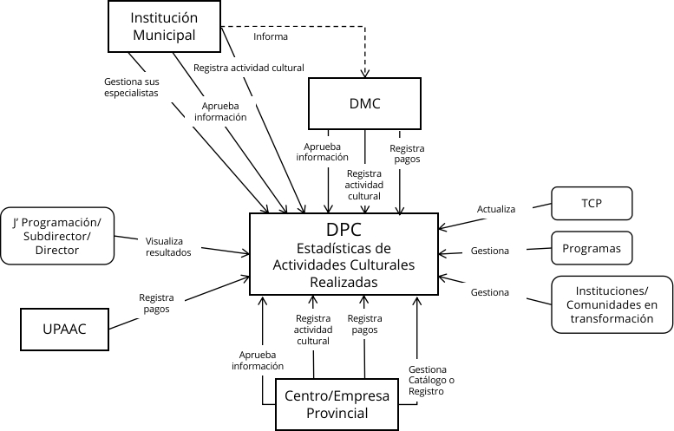
Figura 15 - Flujo de información para obtener las estadísticas de las actividades culturales

Del análisis anterior se definen las siguientes funcionalidades para el sistema y sus actores:
No | Funcionalidad | Actores
 | Gestionar Nomencladores generales | Gestor del sistema
 | Gestionar Nomencladores específicos | Gestor del sistema
 | Gestionar Organigrama del proceso | Gestor del sistema
 | Gestionar usuarios | Administrador de redes
 | Autenticación | Todos
 | Cambio de contraseña | Todos
 | Cerrar sesión | Todos
 | Actualizar Talento artístico | Jefe Prov. Programación cultural
 | Actualizar TCP y Mipymes | Gestor de TCP
 | Gestionar Actividades realizadas | Programador cultural
 | Visualizar actividades | Jefe Prov. Programación cultural
 | Autorizar informes | Director de la institución
 | Registrar Pagos realizados | Económico
 | Visualizar información | Funcionarios
 | Generar reportes estadísticos | Jefe Prov. Programación cultural

Usuarios del Sistema
- Programador Cultural: registra la información necesaria sobre el cumplimiento de la actividad planificada o extra. Puede ser de:
- una Institución Cultural
- una Dirección Municipal de Cultura
- un Centro Provincial
- Director de la Institución: fiscaliza y autoriza la información registrada por el programador de su institución. Puede ser de:
- una Institución Cultural
- una Dirección Municipal de Cultura
- un Centro Provincial
- Económico: puede visualizar las cantidades contratadas para las diferentes acciones ejecutadas en una determinada actividad, pagar conforme a lo contratado y registrar los pagos efectuados. Puede ser de:
- una Dirección Municipal de Cultura
- un Centro Provincial
- la UPAAC para los pagos de la DPC
- Gestor del catálogo: gestiona el talento de su institución manteniendo actualizada la información. Puede ser:
- del Centro Provincial de Artes Escénicas que gestiona el Catálogo de Profesionales (subvencionados y comercializados)
- del Centro Provincial de Artes Plásticas que gestiona el Registro del Creador
- del Centro Provincial de Cine que gestiona el Registro del Creador Audiovisual
- del Centro Provincial del Libro y la Literatura que gestiona el Registro del Creador de los Escritores
- del Centro Provincial de Casas de Cultura que gestiona el Catálogo de Casa de Cultura del municipio (aficionados)
- de la Empresa de la Música que gestiona su Catálogo de artistas
- de Artex que gestiona suCat álogo de artistas
- del Fondo de Bienes Culturales que gestiona su Catálogo de artistas
- de TurArte que gestiona su Catálogo de artistas
- Gestor de los especialistas: gestiona los especialistas de su institución que participan en las actividades planificadas, manteniendo actualizada dicha información. Pueden ser de:
- una Institución Cultural
- una Dirección Municipal de Cultura
- un Centro Provincial
- de la Biblioteca Provincial
- del Museo de Historia y Patrimonio
- Gestor de TCP: gestiona la información de los TCP y Mipymes autorizados por la ONAT para trabajar en actividades culturales. Este usuario corresponde al gestor de TCP en la DPC.
- Funcionarios: pueden visualizar la información registrada por las instituciones de la cultura, así como las DMCs. Ademas de acceder a la información estadística sobre las actividades culturales realizadas en la provincia y sus costos, facilitando el análisis y la toma de decisiones.
- Gestor del sistema: mantiene actualizados en el sistema los usuarios, nomencladores y organigrama del proceso.

Historias de Usuario

HU1: Autenticar usuario en el sistema
Historia de Usuario
Nombre Historia: Autenticar usuario en el sistema
Número: 1 | Usuario: Todos
Prioridad en Negocio: | Riesgo en desarrollo:
Puntos Estimados: | Iteración Asignada:
Descripción: El sistema debe permitir a los distintos usuarios acceder a la aplicación introduciendo su Usuario y Contraseña correctos.
Observaciones:
Conversación:
- La funcionalidad Autenticar Usuario estará en la vista principal de la aplicación.
- En la vista se facilita al usuario del sistema introducir su Usuario y Contraseña para acceder a la aplicación.
- Sólo acceden los usuarios registrados previamente, por el Gestor del sistema, en el Registro de usuarios.
- Si están correctos el Usuario y Contraseña, cliquear en el icono  permite acceder a la aplicación y el usuario visualiza las prestaciones del sistema según su rol.
- Si no están correctos el Usuario y/o Contraseña, al cliquear en el icono se muestra el mensaje “Error de Usuario y/o Contraseña o usted no es Usuario”. En este caso el sistema permite un nuevo intento de ingreso al sistema.
Prototipo de Interface:
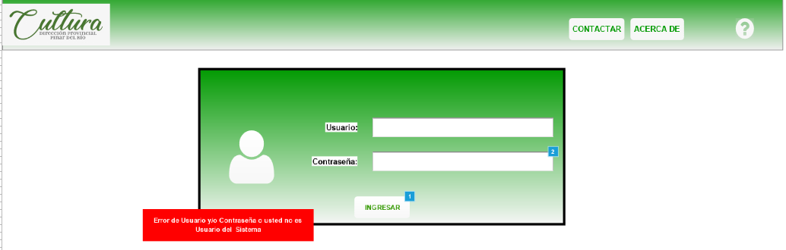
Confirmación:
Escenario 1 – Autenticar usuario correcto: En la vista de autenticación introducir Usuario y Contraseña de un usuario registrado previamente. Al cliquear en el icono se ingresa al sistema.
Escenario 2 – Autenticar usuario incorrecto: En la vista de autenticación introducir Usuario y Contraseña de un usuario no registrado previamente. Al cliquear en el icono el sistema debe mostrar por unos segundos el mensaje “Error de Usuario y/o Contraseña o usted no es Usuario”, y permitir una nueva autenticación.

HU2: Vista Inicial de la aplicación
Historia de Usuario
Nombre Historia: Vista Inicial de la aplicación
Número: 2 | Usuario: Todos
Prioridad en Negocio: | Riesgo en desarrollo:
Puntos Estimados: | Iteración Asignada:
Descripción: Cuando e usuario se autentica accede a la vista Inicial. Desde ella podrá acceder a las funcionalidades que tiene permitidas.
Observaciones: A la vista se accede desde la HU1
Conversación:
- En la vista Inicial el usuario podrá visualizar información estadística en el Dashboard de la vista. (está por definir con el usuario la información).
  - La información se mostrará por nivel del usuario, o sea:
- de su institución cultural o
- de su DMC o
- de su Centro Provincial o
- de la DPC
- También el usuario tendrá acceso a las funcionalidades que tiene permitidas, a través de los iconos que aparecen a la izquierda de la pantalla. En la tabla se muestran los iconos y los usuarios que acceden a cada uno:
Icono | Descripción | Usuario
 | Vista Inicial | Todos
 | Nomencladores | Gestor de la aplicación
 | Organigrama | Gestor de la aplicación
 | Usuarios | Gestor de la aplicación
 | Trabajadores por cuenta propia | Gestor de TCP
 | Talento artístico y especialistas | Gestor del talento artístico  Gestor de especialistas
 | Actividades culturales | Programador de actividades  Director de la institución  Jefe Programación de DPC
 | Registro de pagos | Económico
 | Visualización de información | Funcionarios
 | Reportes estadísticos | Jefe Programación de DPC
  - Mostrar información sobre el icono (descripción) cuando el mouse pase sobre él..
- En el banner de la vista mostrar información del usuario autenticado: nombre y foto.
- Permitir que el usuario pueda: Cambiar su contraseña, Cerrar sesión, acceder a la Ayuda, y Acerca de
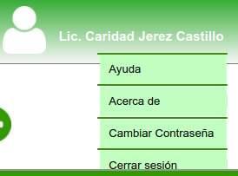
Prototipo de Interface:
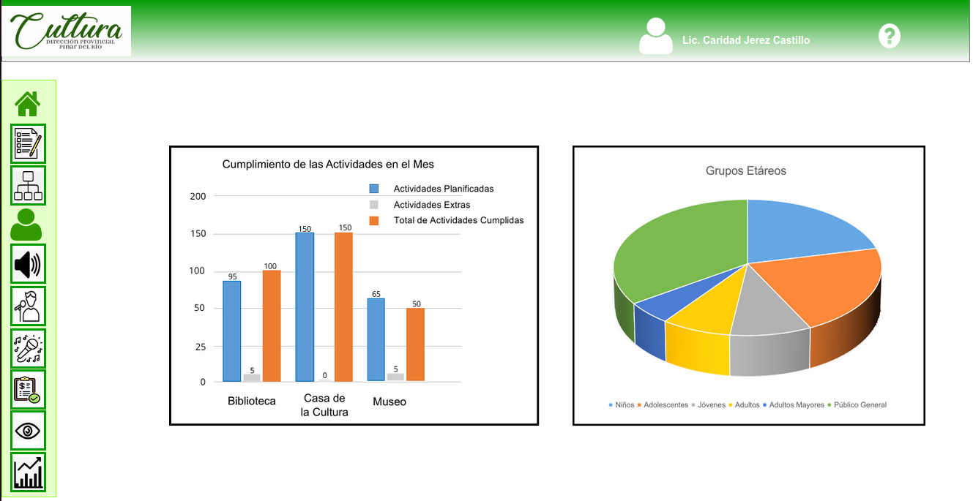
Confirmación:
Escenario 1 – Dashboard: Se muestre la información definida para el tipo de institución del usuario autenticado.
Escenario 2 – Iconos: Se muestren los iconos correspondientes al rol del usuario autenticado.
Escenario 3 – Ayuda: El usuario autenticado pueda acceder a la ayuda de la aplicación.
Escenario 4 – Contraseña: El usuario autenticado pueda cambiar su contraseña.
Escenario 5 – Cerrar: El usuario autenticado pueda cerrar su sesión.

HU3: Gestionar Nomencladores de la aplicación
Historia de Usuario
Nombre Historia: Gestionar Nomencladores de la aplicación
Número: 3 | Usuario: Gestor de la aplicación
Prioridad en Negocio: | Riesgo en desarrollo:
Puntos Estimados: | Iteración Asignada:
Descripción: Permite gestionar los nomencladores que utilizará la aplicación.
Observaciones: A la vista se accede desde cualquier otra vista de trabajo al cliquear en el icono 
Conversación:
- En la vista se gestionarán los nomencladores a utilizar en la aplicación. Estos son:
- Proyectos Socioculturales Comunitarios
- Comunidades en Transformación
- Programas Sociales
- Manifestaciones Artísticas
- Grupos Etáreos
- En la gestión del nomenclador Proyectos Socioculturales es importante mostrar la información de los proyectos registrados con anterioridad: Municipio y Consejo Popular al que pertenece, Nombre del Proyecto, Responsable del Proyecto, su Teléfono y un campo de Observación para información adicional si se desea.
  - Permitir adicionar  (HU4), modificar  (HU5) o eliminar (inhabilitar)  un Proyecto Sociocultural.
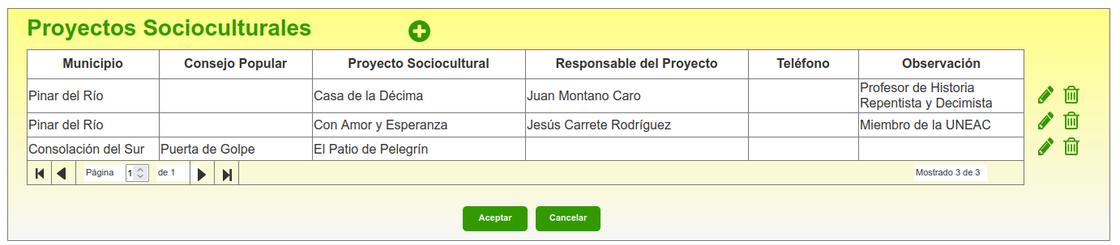
- En la gestión del nomenclador Comunidades en Transformación es importante mostrar la información de las comunidades registradas con anterioridad: Municipio y Consejo Popular al que pertenece, Nombre de la Comunidad, Responsable, su Teléfono y un campo de Observación para información adicional si se desea.
  - Permitir adicionar (HU6), modificar (HU7) o eliminar (inhabilitar) una Comunidad en Transformación.
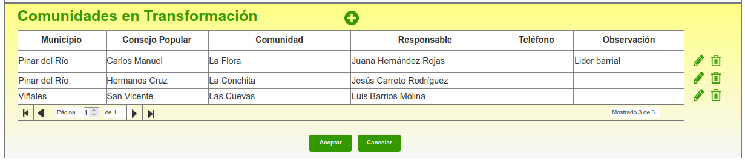
- En la gestión del nomenclador Programas Sociales hay que tener en cuenta que estos pueden tener dos orígenes de definición:
- Los Programas Sociales Priorizados que son definidos por el Gobierno Nacional y chequeados por el Mincult.
- Los Programas Sociales Provinciales que son definidos por el Gobierno Provincial y chequeados en el territorio.
  - En ambos casos es importante mostrar la información de los programas registrados con anterioridad: Nombre del Programas y el nombre de los Programas Especiales que lo conformen, si procede.
  - Permitir adicionar (HU8), modificar (HU9) o eliminar (inhabilitar) un Programa Social.
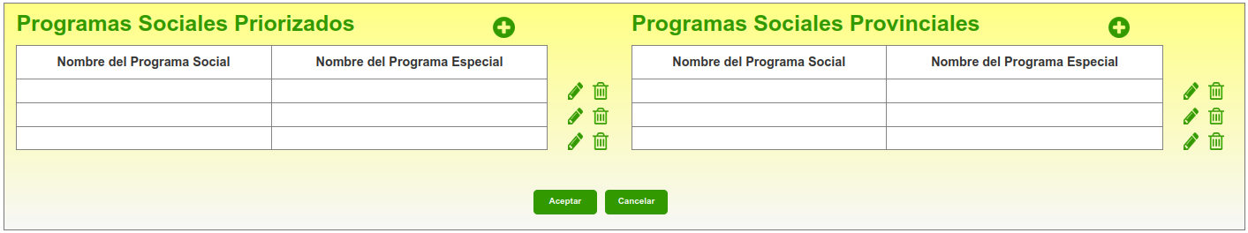
- En la gestión del nomenclador Manifestaciones Artísticas es importante mostrar las registradas con anterioridad.
  - Permitir adicionar una Manifestación Artística: al cliquear en el icono aparezca una nueva fila en la tabla donde se pueda editar la manifestación.
  - Permitir modificar una Manifestación Artística: al cliquear dos veces, en la fila de la tabla que se desea modificar, el texto quede seleccionado y se pueda editar.
  - Permitir eliminar (inhabilitar) una Manifestación Artística: al cliquear en la fila de la tabla que se desea eliminar, el texto quede seleccionado y al cliquear en el icono se elimine.
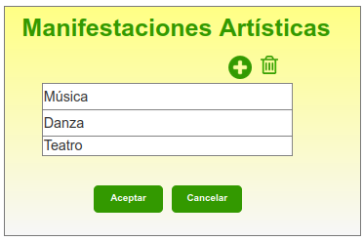
- En la gestión del nomenclador Grupos Etáreos es importante mostrar los registrados con anterioridad.
  - Permitir adicionar un Grupo Etáreo: al cliquear en el icono aparezca una nueva fila en la tabla donde se pueda editar el grupo.
  - Permitir modificar un Grupo Etáreo: al cliquear dos veces, en la fila de la tabla que se desea modificar, el texto quede seleccionado y se pueda editar.
  - Permitir eliminar (inhabilitar) un Grupo Etáreo: al cliquear en la fila de la tabla que se desea eliminar, el texto quede seleccionado y al cliquear en el icono se elimine.
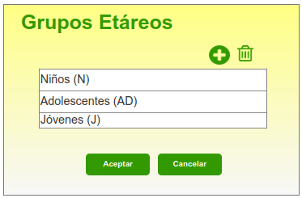
Prototipo de Interface:
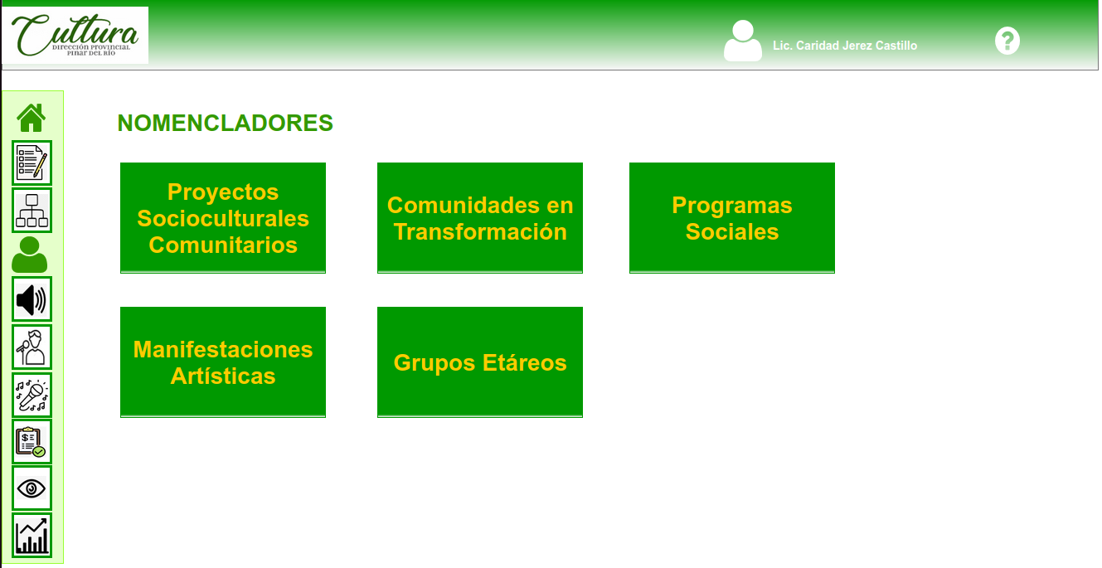
Confirmación:
Escenario 1 – Nomencladores: Para cada nomenclador se muestre la información como se describe en la conversación.

HU4: Adicionar Proyectos Socioculturales
Historia de Usuario
Nombre Historia: Adicionar Proyectos Socioculturales
Número: 4 | Usuario: Gestor de la aplicación
Prioridad en Negocio: | Riesgo en desarrollo:
Puntos Estimados: | Iteración Asignada:
Descripción: Permite adicionar los proyectos socioculturales que utilizará la aplicación.
Observaciones: A la ventana se accede al cliquear en el icono en la tabla de Proyectos Socioculturales en la HU3.
Conversación:
- A través de la ventana se adiciona un Proyecto Sociocultural registrando la información siguiente:
- Municipio al que pertenece el Proyecto: seleccionar, obligatorio.
- Consejo Popular al que pertenece el Proyecto: seleccionar, obligatorio.
- Nombre del proyecto: editar, obligatorio.
- Responsable del proyecto: editar.
- Teléfono del responsable: editar.
- Observación: editar.
- Al cliquear en el icono se guarda la información en la base de datos.
- Al cliquear en el icono se cierra la ventana sin guarda la información.
Prototipo de Interface:
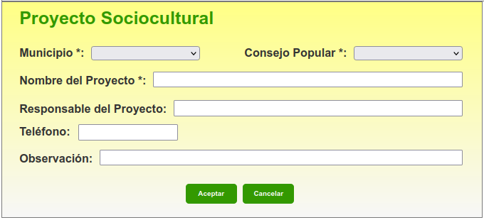
Confirmación:
Escenario 1 – Adicionar proyecto sociocultural: Cada campo de la ventana se complete de la forma descrita en la conversación y quede almacenada en la base de datos.

HU5: Modificar Proyectos Socioculturales
Historia de Usuario
Nombre Historia: Modificar Proyectos Socioculturales
Número: 5 | Usuario: Gestor de la aplicación
Prioridad en Negocio: | Riesgo en desarrollo:
Puntos Estimados: | Iteración Asignada:
Descripción: Permite modificar la información de un proyecto sociocultural registrado con anterioridad.
Observaciones: A la ventana se accede al cliquear en el icono de la fila correspondiente al proyecto que se desea modificar, en la tabla de Proyectos Socioculturales en la HU3.
Conversación:
- A través de la ventana se modifica la información del Proyecto Sociocultural seleccionado.
  - La ventana muestra la información almacenada para el proyecto, brindando la posibilidad de completar datos que falten o de modificar los existentes.
- Al cliquear en el icono se guarda la información en la base de datos.
- Al cliquear en el icono se cierra la ventana sin guarda la información.
Prototipo de Interface:
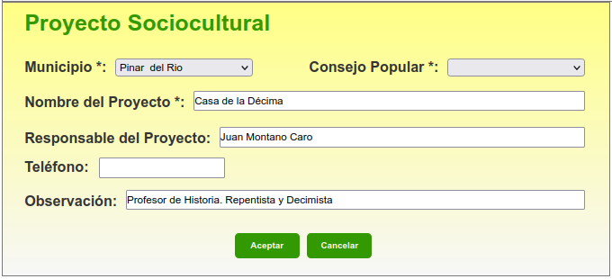
Confirmación:
Escenario 1 – Modificar proyecto sociocultural: Cada campo de la ventana pueda modificarse y quede almacenada en la base de datos.

HU6: Adicionar Comunidades en Transformación
Historia de Usuario
Nombre Historia: Adicionar Comunidades en Transformación
Número: 6 | Usuario: Gestor de la aplicación
Prioridad en Negocio: | Riesgo en desarrollo:
Puntos Estimados: | Iteración Asignada:
Descripción: Permite adicionar las comunidades en transformación que utilizará la aplicación.
Observaciones: A la ventana se accede al cliquear en el icono en la tabla de Comunidades en Transformación en la HU3.
Conversación:
- A través de la ventana se adiciona una Comunidad en Transformación registrando la información siguiente:
- Municipio al que pertenece la Comunidad: seleccionar, obligatorio.
- Consejo Popular al que pertenece la Comunidad: seleccionar, obligatorio.
- Nombre de la Comunidad: editar, obligatorio.
- Responsable de la Comunidad: editar.
- Teléfono del responsable: editar.
- Observación: editar.
- Al cliquear en el icono se guarda la información en la base de datos.
- Al cliquear en el icono se cierra la ventana sin guarda la información.
Prototipo de Interface:
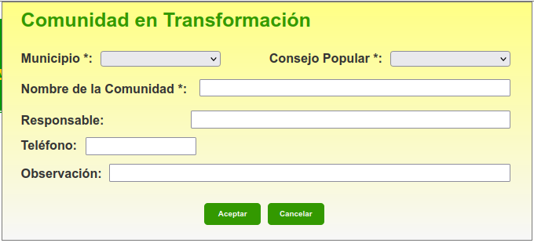
Confirmación:
Escenario 1 – Adicionar comunidad en transformación: Cada campo de la ventana se complete de la forma descrita en la conversación y quede almacenada en la base de datos.

HU7: Modificar Comunidades en Transformación
Historia de Usuario
Nombre Historia: Modificar Comunidades en Transformación
Número: 7 | Usuario: Gestor de la aplicación
Prioridad en Negocio: | Riesgo en desarrollo:
Puntos Estimados: | Iteración Asignada:
Descripción: Permite modificar la información de una Comunidad en Transformación registrada con anterioridad.
Observaciones: A la ventana se accede al cliquear en el icono de la fila correspondiente a la comunidad que se desea modificar, en la tabla de Comunidades en Transformación en la HU3.
Conversación:
- A través de la ventana se modifica la información de la Comunidad en Transformación seleccionada.
  - La ventana muestra la información almacenada para la comunidad, brindando la posibilidad de completar datos que falten o de modificar los existentes.
- Al cliquear en el icono se guarda la información en la base de datos.
- Al cliquear en el icono se cierra la ventana sin guarda la información.
Prototipo de Interface:
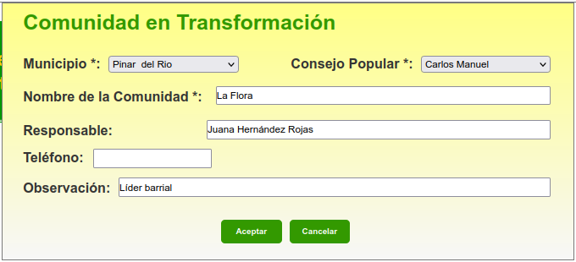
Confirmación:
Escenario 1 – Modificar comunidad en transformación: Cada campo de la ventana pueda modificarse y quede almacenada en la base de datos.

HU8: Adicionar Programas Sociales
Historia de Usuario
Nombre Historia: Adicionar Programas Sociales
Número: 8 | Usuario: Gestor de la aplicación
Prioridad en Negocio: | Riesgo en desarrollo:
Puntos Estimados: | Iteración Asignada:
Descripción: Permite adicionar los Programas Sociales, Priorizados y Provinciales, que utilizará la aplicación.
Observaciones: A la ventana se accede desde la HU3 al cliquear en el icono en la tabla de Programas Sociales Priorizados o en la de Programas Sociales Provinciales.
Conversación:
- A través de la ventana se adiciona un Programa Social registrando la información siguiente:
- Nombre del Programa Social: editar, obligatorio.
- Si el Programa cuenta con Programa Especial:
- Permitir adicionar Programa Especial: editar.
  - Permitir adicionar un Programa Especial: al cliquear en el icono aparezca una nueva fila en la tabla donde se pueda editar el grupo.
  - Permitir modificar un Programa Especial: al cliquear dos veces, en la fila de la tabla que se desea modificar, el texto quede seleccionado y se pueda editar.
  - Permitir eliminar (inhabilitar) un Programa Especial: al cliquear en la fila de la tabla que se desea eliminar, el texto quede seleccionado y al cliquear en el icono se elimine.
- Al cliquear en el icono se guarda la información en la base de datos.
- Al cliquear en el icono se cierra la ventana sin guarda la información.
Prototipo de Interface:
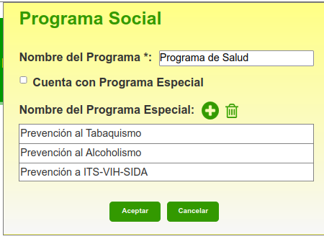
Confirmación:
Escenario 1 – Adicionar Programa Social: Cada campo de la ventana se complete de la forma descrita en la conversación y quede almacenada en la base de datos.

HU9: Modificar Programas Sociales
Historia de Usuario
Nombre Historia: Modificar Programas Sociales
Número: 9 | Usuario: Gestor de la aplicación
Prioridad en Negocio: | Riesgo en desarrollo:
Puntos Estimados: | Iteración Asignada:
Descripción: Permite modificar la información de un Programa Social registrado con anterioridad.
Observaciones: A la ventana se accede al cliquear en el icono de la fila correspondiente al programa social, priorizado o provincial,que se desea modificar, en la tabla de Programas Sociales en la HU3.
Conversación:
- A través de la ventana se modifica la información del Programa Social seleccionado.
  - La ventana muestra la información almacenada para el programa social, brindando la posibilidad de editar su nombre o de modificar sus programas especiales, como se explica en el aspecto 2 de la HU8.
- Al cliquear en el icono se guarda la información en la base de datos.
- Al cliquear en el icono se cierra la ventana sin guarda la información.
Prototipo de Interface:
Confirmación:
Escenario 1 – Modificar programa social: Cada campo de la ventana pueda modificarse y quede almacenada en la base de datos.

HU10: Gestionar Actividades Culturales
Historia de Usuario
Nombre Historia: Gestionar Actividades Culturales
Número: 10 | Usuario: Programador cultural, Director cultural, Jefe Programación DPC
Prioridad en Negocio: | Riesgo en desarrollo:
Puntos Estimados: | Iteración Asignada:
Descripción: Permite reportar las actividades culturales una vez que se realizan o que se cumple su fecha de planificada sin que se realice.
Observaciones: A la vista se accede desde cualquier otra vista de trabajo al cliquear en el icono
Conversación:
- En la vista se mostrarán en una tabla, ordenadas por fecha, las actividades reportadas para la entidad a la cual pertenece el usuario autenticado:
  - Actividades de una institución cultural municipal si el usuario autenticado es su programador cultural o su Director cultural;
  - Actividades agrupadas por la Dirección Municipal de Cultura y sus instituciones municipales si el usuario autenticado es su programador cultural o su Director cultural;
  - Actividades de una institución cultural provincial si el usuario autenticado es su programador cultural o su Director cultural;
  - Actividades reportadas para toda la provincia, agrupadas por entidades, si el usuario autenticado es el Jefe Provincial de Programación cultural.
- En la tabla se mostrará un resumen con la información principal de cada actividad reportada con anterioridad por el programador cultural. Esta información es:
- Institución que planificó la actividad
- Fecha
- Hora
- Lugar donde se realizó la actividad
- Cumplida o No
- Contrataciones para la actividad (cantidades): Audio / Escenario / Luces / Transporte / Alimentación y dieta / Música profesional / ACDAM
  - En el campo Estado se refleja si la actividad está:
- Pendiente: el Director de la institución aún no la ha revisado y emitido su criterio. En este caso:
- el programador cultural puede modificarla , eliminarla (inhabilitarla) , y/o visualizarla
- el Director cultural puede aprobarla y/o visualizarla
- el Jefe Provincial de Programación cultural puede visualizarla
- Aprobada: el Director de la institución aprobó la información registrada. En este caso la actividad sólo puede ser visualizada por cualquier usuario.
- Por revisar: el Director de la institución ha revisado lo registrado para la actividad y emitido sus consideraciones para que se revise de nuevo. Su criterio aparece en el campo Consideraciones para conocimiento del programador cultural, quien deberá revisar dicha actividad. Nota: la fila podría mostrarse en rojo para llamar la atención del programador cultural. En este caso:
- el programador cultural puede modificarla , eliminarla (inhabilitarla) , y/o visualizarla
- el Director cultural y el Jefe Provincial de Programación cultural sólo pueden visualizarla
Una vez que el programador cultural realice las modificaciones la actividad pasa al Estado: Pendiente.
- En la vista hay diferentes funcionalidades para los distintos usuario del sistema que acceden a ella.
  - El programador cultural contará con funcionalidades para:
- adicionar (HU11) una nueva actividad.
- modificar (HU12) una actividad con Estado: Pendiente o Por Revisar.
- eliminar (inhabilitar) una actividad con Estado: Pendiente o Por Revisar.
- visualizar (HU13) una actividad con Estado: Aprobada o Pendiente o Por Revisar.
  - El Director cultural contará con funcionalidades para:
- visualizar (HU13) una actividad con Estado: Aprobada o Pendiente o Por Revisar.
- aprobar (HU14) una actividad con Estado: Pendiente.
  - El Jefe Provincial de Programación cultural contará con funcionalidad para:
- visualizar (HU13) una actividad con Estado: Aprobada o Pendiente o Por Revisar.
Prototipo de Interface:
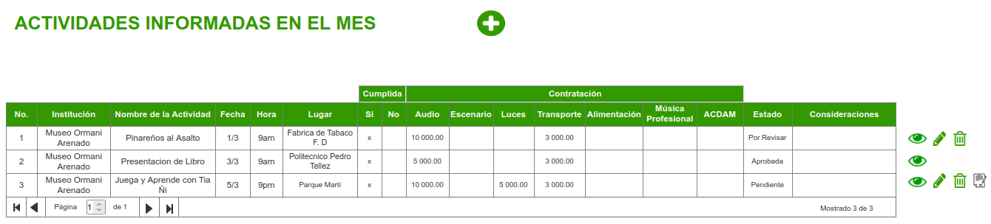
Confirmación:
Escenario 1 – Actividades: Mostrar la información como se describe en la conversación y poder acceder a las HUs señaladas.

HU11: Adicionar Actividades Culturales
Historia de Usuario
Nombre Historia: Adicionar Actividades Culturales
Número: 11 | Usuario: Programador cultural
Prioridad en Negocio: | Riesgo en desarrollo:
Puntos Estimados: | Iteración Asignada:
Descripción: Permite reportar las actividades culturales una vez que se realizan o que se cumple su fecha de planificada sin que se realice.
Observaciones: A la ventana se accede al cliquear en el icono en la vista de Actividades Informadas en el Mes de la HU10.
Conversación:
- A través de la ventana el programador cultural (de una institución cultural, de una dirección municipal de cultura o de una institución provincial de cultura) adiciona una actividad cultural realizada o suspendida. Se registra la información siguiente:
- Institución responsable de la Actividad (obligatoria): Por defecto debe aparecer la institución cultural a la que pertenece el usuario autenticado (municipio de cultura, institución cultural del municipio, o institución provincial)
- Si el usuario es de una DMC debe permitirle seleccionar una institución cultural de su propio municipio.
- Si el usuario es de una institución provincial debe permitirle seleccionar una de sus instituciones culturales subordinadas.
- Nombre de la Actividad (obligatoria)
- En caso de que la actividad sea un Taller debe definir si es un:
- Taller de Creación Artística, o un
- Taller de Apreciación Artística
- Actividad planificada en (obligatoria): debe permitir registrar el tipo de institución que planificó la actividad, seleccionando una de las opciones siguientes:
- Institución Cultural: todas estas instituciones están registradas en el sistema por lo que tienen definido su Consejo Popular. Por lo tanto al planificar la actividad solo hay que completar los campos:
- Día (obligatorio): por defecto la del día anterior. Mostrar calendario para seleccionar
- Hora (obligatorio): permitir seleccionar
- Lugar (obligatorio): permitir seleccionar:
- de las instituciones culturales del municipio si el usuario pertenece a una institución cultural municipal o a la DMC.
- de las instituciones culturales subordinadas si el usuario pertenece a una institución provincial, o del municipio Pinar del Río
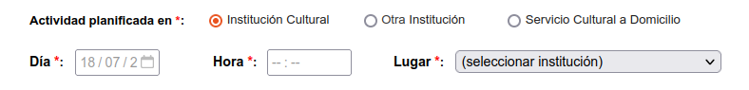
- Otra Institución: se refiere a cualquier lugar donde se pueda realizar una actividad cultural y No SEA una institución del sistema de cultura.
- En este caso será necesario seleccionar el Consejo Popular (obligatorio) donde se realizó la actividad, mostrando los pertenecientes al municipio del usuario.
- Se debe registrar si la actividad se realiza en una Comunidad en Transformación seleccionando de las pertenecientes a dicho Consejo Popular.
- Los campos Día y Hora tienen el mismo tratamiento que en el caso anterior.
- Lugar (obligatorio): por lo general serán lugares de interés del municipio que se irán agregando a la base de datos del sistema en la medida que se planifiquen actividades en ellos. Por lo tanto:
- permitir seleccionar un lugar de los almacenados en la base de datos para el municipio del usuario.
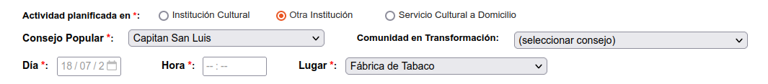
- si la actividad se realizó en un nuevo lugar, permitir editarlo y guardarlo en la base de datos para futuros registros de actividades.
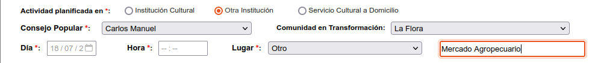
- Servicio Cultural a Domicilio: son actividades específicas que tienen el mismo tratamiento explicado para Otra Institución.
- Grupo Etáreo para el que se planificó la actividad (obligatorio): seleccionar de las definidas en el nomenclador.
- Indicar si es una Actividad Extraplan: seleccionar entre Si o No.
- Indicar si es una Actividad Provincial (orientada por una institución del nivel provincial).
- En este caso hay que permitir registrar qué institución provincial planificó la actividad, seleccionándola de los nomencladores.
- Registrar la Manifestación Artística a la que está orientada la actividad (obligatorio): seleccionar de las definidas en el nomenclador.
- Registrar el Talento Artístico que participó en la actividad (obligatorio): tener en cuenta que:
- el talento puede ser Nacional, Provincial y/o Municipal (de todos incluso),
- en una actividad pueden participar artistas de diferentes manifestaciones,
- y además, de una manifestación pueden participar varios artistas.
- Si participó talento nacional registrar:
- Manifestación Artística del talento (obligatorio): seleccionando de los nomencladores. Permitir adicionar todas las manifestaciones de las cuales participaron artistas nacionales.
- Nombre del Talento (obligatorio): permitir editar varios artistas de una misma manifestación.
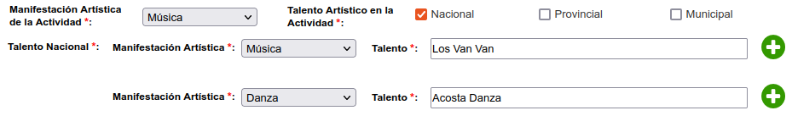
- Si participó talento provincial registrar:
- Manifestación Artística del talento (obligatorio): seleccionando de los nomencladores. Permitir adicionar todas las manifestaciones de las cuales participaron artistas provinciales.
- Nombre del Talento (obligatorio): permitir seleccionar, del catálogo artístico correspondiente, varios artistas de una misma manifestación .
- Si participó talento municipal registrar:
- Manifestación Artística del talento (obligatorio): seleccionando de los nomencladores. Permitir adicionar todas las manifestaciones de las cuales participaron artistas municipales.
- Municipio del talento (obligatorio): seleccionando de los nomencladores. Permitir adicionar cada municipio de los cuales participaron artistas.
- Nombre del Talento (obligatorio): permitir seleccionar, del catálogo artístico correspondiente, varios artistas de una misma manifestación .
- Programa Social al que tributa la actividad (obligatorio): corresponde al programa principal al que tributa la actividad, por ello, seleccionar uno de los programas priorizados o provinciales, actualizados en los nomencladores.
- Otros programas priorizados o provinciales a los que puede tributar la actividad, pero no constituyen el objetivo principal. Permitir seleccionar varios de los programas priorizados o provinciales, actualizados en los nomencladores.
- Descripción de la actividad (obligatorio). editar
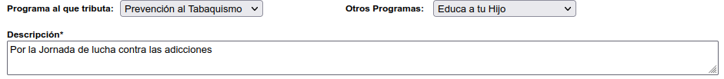
- Cumplimentada la Actividad (obligatorio): seleccionar entre Si o No
- Si la selección es NO mostrar un campo para que el usuario pueda registrar los motivos y no se muestren más campos.
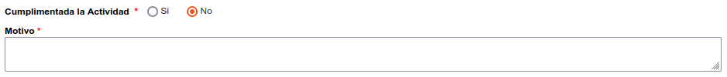
- Si la selección es SI mostrar los resultados de la actividad, que se describen en las líneas siguientes.
- Asistencia a la Actividad (obligatorio): campo numérico.
- Registrar si la Actividad fue realizada de conjunto con la TV.
- Registrar si la Actividad fue transmitida por plataforma digital o redes sociales.
- Registrar las contrataciones para la Actividad:
- Tener en cuenta los contratos para Audio, Escenario, Luces, Transporte, Alimentación y dieta, Música profesional y Acdam. Permitir adicionar la contratación de otra funcionalidad necesaria en la actividad cultural.
- Para cada funcionalidad contratada registrar:
- Empresa contratada: seleccionar de las estatales o las autorizadas para el ejercicio particular.
- Cantidad: valor de lo contratado para la actividad.
- Número de contrato de la empresa con la institución cultural.
- Número de prefactura de la empresa para la actividad.
- Para la Música profesional y el Acdam sólo son necesarias las Cantidades a pagar, ya que son trabajadores de la cultura.
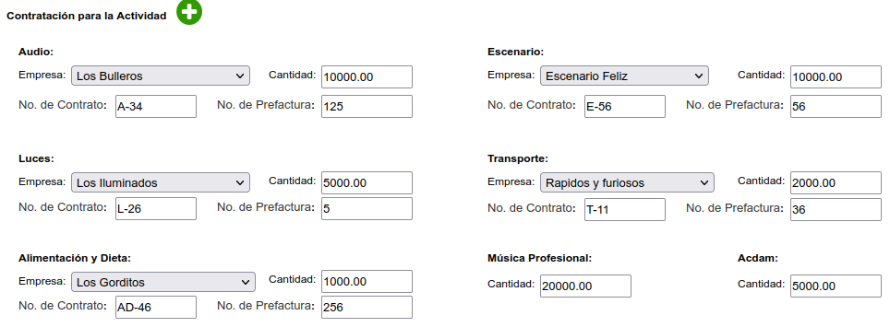
- Al cliquear en el icono se guarda la información en la base de datos.
- Al cliquear en el icono se cierra la ventana sin guarda la información.
Prototipo de Interface:
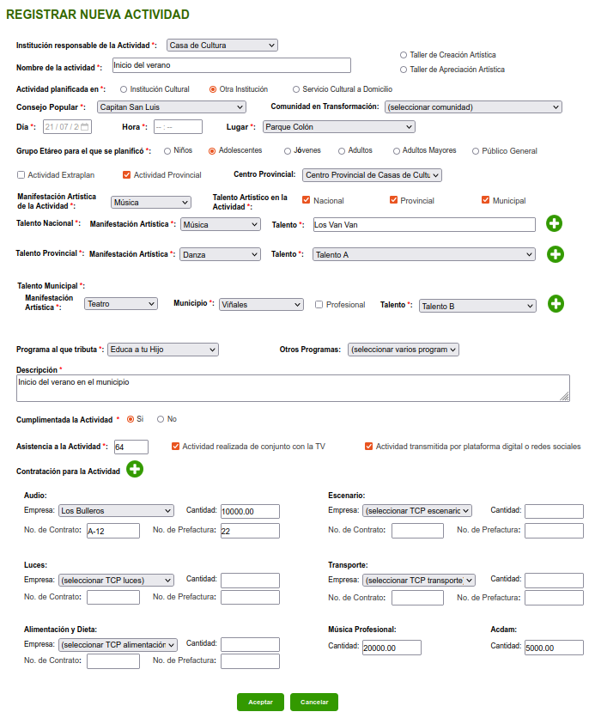
Confirmación:
Escenario 1 – Actividades: Mostrar la información como se describe en la conversación y quede correctamente almacenada en la base de datos.

HU12: Modificar Actividad Cultural
Historia de Usuario
Nombre Historia: Modificar Actividad Cultural
Número: 12 | Usuario: Programador cultural
Prioridad en Negocio: | Riesgo en desarrollo:
Puntos Estimados: | Iteración Asignada:
Descripción: Permite modificar una actividad cultural registrada, que esté en Estado: Pendiente o Por revisar.
Observaciones: A la ventana se accede al cliquear en el icono correspondiente a una actividad, en Estado: Pendiente o Por revisar, en la vista de Actividades Informadas en el Mes de la HU10.
Conversación:
- A través de la ventana el programador cultural (de una institución cultural, de una dirección municipal de cultura o de una institución provincial de cultura) modifica una actividad cultural ya registrada, realizada o suspendida.
- Pueden modificarse aquellas actividades cuyo estado sea Pendiente o Por Revisar. Nota: Las Por Revisar tienen las consideraciones del Director y pudieran estar en color rojo.
  - Si se modifica una actividad con Estado: Por Revisar se deben mostrar en la parte superior de la ventana las Consideraciones registradas por el Director durante su revisión.
- Se modifica la información, según se describe en la HU11.
- Al cliquear en el icono se guarda la información en la base de datos.
  - Si se modificó una actividad que estaba en Estado: Por revisar pasa al Estado: Pendiente.
- Al cliquear en el icono se cierra la ventana sin guarda la información.
Prototipo de Interface:
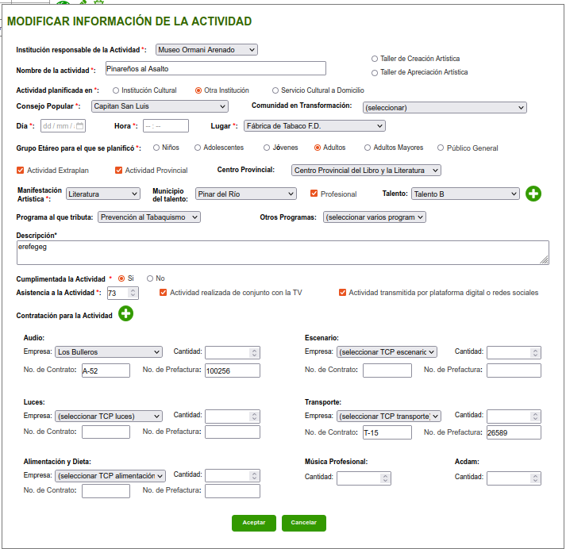
Confirmación:
Escenario 1 – Modificar Actividad Pendiente: Mostrar la información almacenada en la base de datos para una actividad determinada y permitir modificar los campos, como se describe en la conversación, quedando correctamente almacenada en la base de datos.
Escenario 2 – Modificar Actividad Por revisar: Mostrar la información almacenada en la base de datos para una actividad determinada y permitir modificar los campos, como se describe en la conversación, quedando correctamente almacenada en la base de datos y pasando al Estado: Pendiente.

HU13: Visualizar Actividad Cultural
Historia de Usuario
Nombre Historia: Visualizar Actividad Cultural
Número: 13 | Usuario: Programador cultural, Director cultural, Jefe Programación DPC
Prioridad en Negocio: | Riesgo en desarrollo:
Puntos Estimados: | Iteración Asignada:
Descripción: Permite visualizar la información registrada para una actividad cultural.
Observaciones: A la ventana se accede al cliquear en el icono correspondiente a una actividad, en la vista de Actividades Informadas en el Mes de la HU10.
Conversación:
- A través de la ventana se visualiza la información de una actividad cultural ya registrada, realizada o suspendida.
- Al cliquear en el icono se cierra la ventana.
Prototipo de Interface:
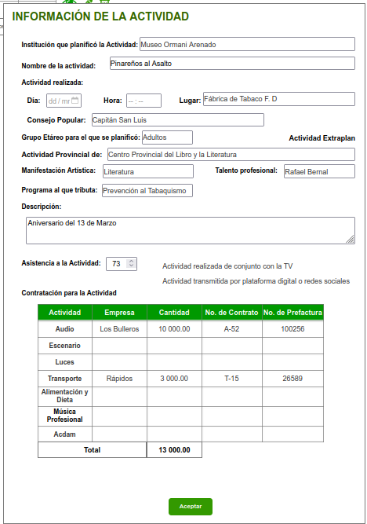
Confirmación:
Escenario 1 – Visualizar Actividad: Visualizar la información almacenada en la base de datos para una actividad determinada.

HU14: Aprobar Actividad Cultural
Historia de Usuario
Nombre Historia: Aprobar Actividad Cultural
Número: 14 | Usuario: Director cultural
Prioridad en Negocio: | Riesgo en desarrollo:
Puntos Estimados: | Iteración Asignada:
Descripción: Permite aprobar la información registrada para una actividad cultural.
Observaciones: A la ventana se accede al cliquear en el icono correspondiente a una actividad con Estado: Pendiente, en la vista de Actividades Informadas en el Mes de la HU10.
Conversación:
- La ventana es similar a la de visualización de la información de una actividad cultural ya registrada, mostrada en la HU13.
- En la ventana permitir al Director cultural registrar su Conformidad o No conformidad con la información registrada para la actividad.
  - Si No está conforme, permitirle registrar sus consideraciones.
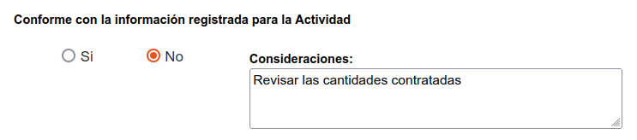
- Al cliquear en el icono se guarda la información en la base de datos.
  - Si el Director cultural registra Conformidad con la información, la actividad pasa del Estado: Pendiente al Estado: Aprobada.
  - Si el Director cultural registra No conformidad con la información, la actividad pasa del Estado: Pendiente al Estado: Por revisar.
- Al cliquear en el icono se cierra la ventana sin guarda la información.
Prototipo de Interface:
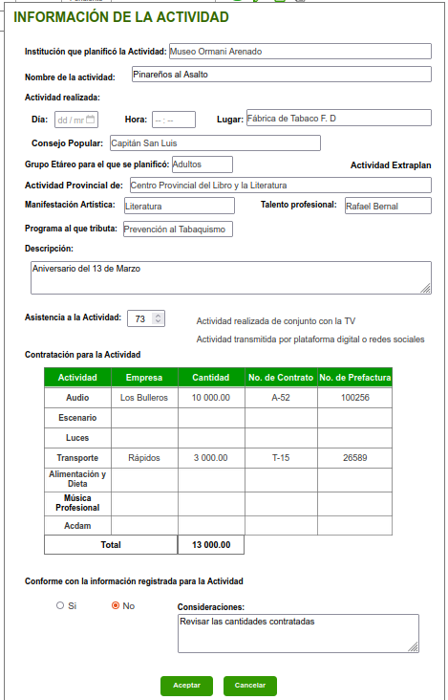
Confirmación:
Escenario 1 – Aprobar Actividad: Visualizar la información almacenada en la base de datos para una actividad determinada, y permita al director registrar su Conformidad o No con la información. Si No está conforme, pueda registrar sus consideraciones.

HU15: Gestionar pagos de Actividad Cultural
Historia de Usuario
Nombre Historia: Gestionar pagos de Actividad Cultural
Número: 15 | Usuario: Económico
Prioridad en Negocio: | Riesgo en desarrollo:
Puntos Estimados: | Iteración Asignada:
Descripción: Permite visualizar los pagos que deben realizarse de los contratos aprobados para las actividades culturales registradas.
Observaciones: A la vista se accede desde cualquier otra vista de trabajo al cliquear en el icono
Conversación:
- En la vista se mostrarán en una tabla, ordenadas por fecha, las actividades reportadas y aprobadas que corresponde pagar a la entidad a la cual pertenece el usuario autenticado. Se muestran las actividades que tienen pagos pendientes, de forma tal que:
  - Si el usuario autenticado es el económico de la Dirección Municipal de Cultura se muestran las actividades que tienen pagos pendientes de las programadas por dicha institución y las instituciones culturales del municipio;
  - Si el usuario autenticado es el económico de una institución cultural provincial se muestran las actividades que tienen pagos pendientes de las programadas por dicha institución, incluyendo las realizadas y reportadas en los municipios;
  - Si el usuario autenticado es el económico de la Unidad Provincial de Apoyo a la Actividad Cultural (UPAAC), donde se realizan los pagos de las actividades planificadas por la DPC, se muestran las actividades que tienen pagos pendientes de las programadas por dicha institución.
- En la tabla se mostrará un resumen con la información principal de cada actividad reportada y aprobada. Esta información es:
- Institución que planificó la actividad
- Nombre de la Actividad
- Fecha
- Contrataciones para la actividad (cantidades): Audio / Escenario / Luces / Transporte / Alimentación y dieta / Música profesional / ACDAM
- El económico podrá registrar los pagos realizados de una actividad determinada al cliquear en el icono correspondiente a su fila en la tabla (HU16).
- En la tabla deben mostrarse, para una actividad, en colores diferentes las cantidades de los contratos pagados y los que están pendientes.
- Una vez que economía registre el pago de todos los contratos de una determinada actividad, la misma no debe aparecer más en la tabla.
Prototipo de Interface:
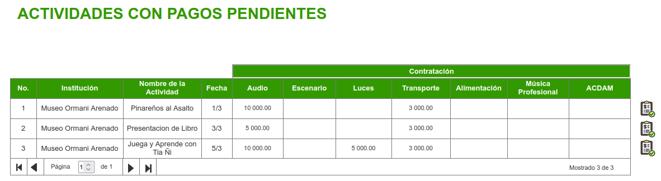
Confirmación:
Escenario 1 – Pagos: Mostrar la información como se describe en la conversación y poder acceder a la HU señalada.

HU16: Registrar Pagos de Actividad Cultural
Historia de Usuario
Nombre Historia: Registrar Pagos de Actividad Cultural
Número: 16 | Usuario: Económico
Prioridad en Negocio: | Riesgo en desarrollo:
Puntos Estimados: | Iteración Asignada:
Descripción: Permite registrar los pagos de los contratos de una actividad cultural.
Observaciones: A la ventana se accede al cliquear en el icono correspondiente a una actividad cultural en la vista de Actividades con pagos pendientes de la HU15.
Conversación:
- En la ventana para registrar los pagos se visualiza la información mostrada en la tabla de actividades culturales aprobadas y con pagos pendientes.
  - Mostrar además para cada tipo de acción contratada:
- Empresa contratada
- Cantidad
- Número del contrato
- Número de la prefactura
- En la ventana permitir al económico registrar que efectuó el pago de un contrato determinado de la actividad cultural.
- Al cliquear en el icono se guarda la información en la base de datos, en la tabla cambia el color de la cantidad del contrato pagado y si se han efectuado todos los pagos de una actividad, esta no debe aparecer en la tabla.
- Al cliquear en el icono se cierra la ventana sin guarda la información.
Prototipo de Interface:
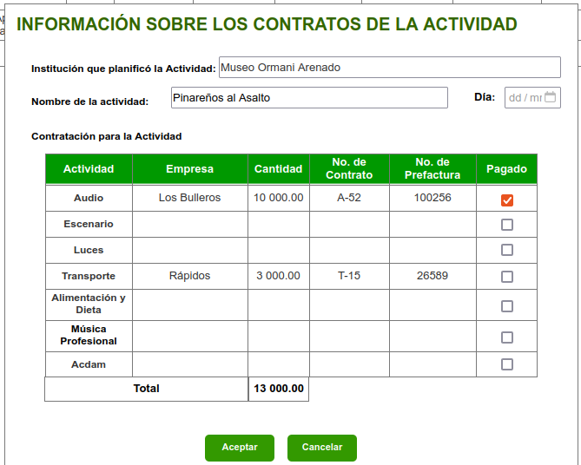
Confirmación:
Escenario 1 – Pagar contrato de la Actividad: Visualice la información almacenada en la base de datos para una actividad determinada, y permita al económico registrar el pago de un contrato determinado.

HU17: Actualizar Talento Artístico
Historia de Usuario
Nombre Historia: Actualizar Talento Artístico
Número: 17 | Usuario: Jefe Programación DPC
Prioridad en Negocio: | Riesgo en desarrollo:
Puntos Estimados: | Iteración Asignada:
Descripción: Permite visualizar y actualizar el talento artístico de la provincia.
Observaciones: A la vista se accede desde cualquier otra vista de trabajo al cliquear en el icono
Conversación:
- En la vista se podrá visualizar el talento artístico de la provincia, accediendo a los catálogos de las diferentes empresas y centro/consejos provinciales:
- Catálogo de Profesionales (subvencionados y comercializados) del Centro Provincial de Artes Escénicas
- Registro del Creador del Centro Provincial de Artes Plásticas
- Registro del Creador Audiovisual del Centro Provincial de Cine
- Registro del Creador de los Escritores del Centro Provincial del Libro y la Literatura
- Catálogo de Casa de Cultura del municipio (aficionados) del Centro Provincial de Casas de Cultura
- Catálogo de artistas de la Empresa de la Música
- Catálogo de artistas de Artex
- Catálogo de artistas del Fondo de Bienes Culturales
- Catálogo de artistas de TurArte
  - Al seleccionar un catálogo se pueda visualizar su información total o filtrada por Manifestación artística y Especialidad artística.
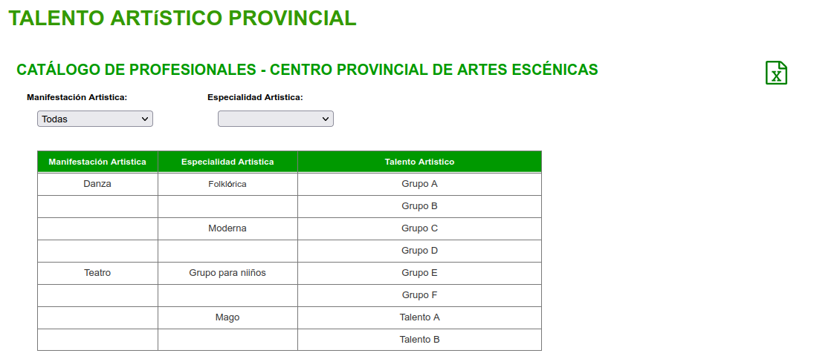
- En la vista se podrán visualizar los Especialistas de las instituciones culturales municipales.
- En todos los casos, o sea tanto para los catálogos como para los especialistas, debe facilitarse su actualización al Importar la información desde el excel correspondiente.
Prototipo de Interface:
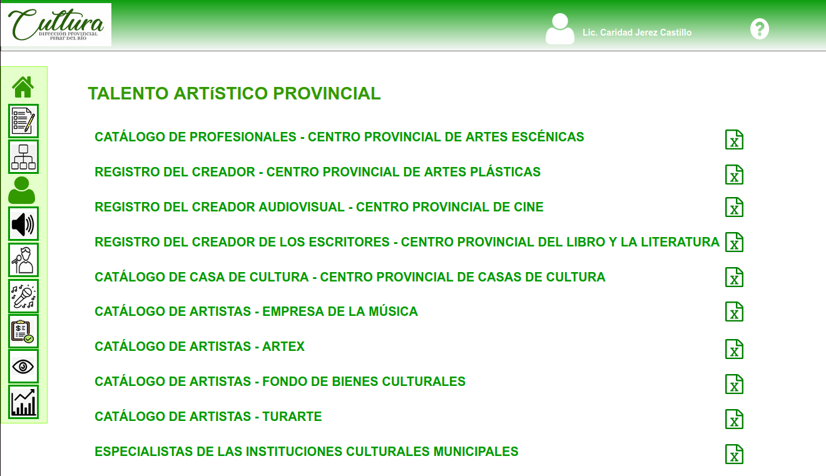
Confirmación:
Escenario 1 – Talento: Mostrar la información como se describe en la conversación y facilitar la importación de los excels de las instituciones.

HU18: Actualizar TCP y MIPYMES
Historia de Usuario
Nombre Historia: Actualizar TCP y MIPYMES
Número: 18 | Usuario: Gestor de TCP
Prioridad en Negocio: | Riesgo en desarrollo:
Puntos Estimados: | Iteración Asignada:
Descripción: Permite visualizar y actualizar el grupo de TCP y Mipymes que pueden ser contratadas para las actividades de cultura. Se actualizan a partir de un excel que reciben de la ONAT.
Observaciones: A la vista se accede desde cualquier otra vista de trabajo al cliquear en el icono
Conversación:
- En la vista se podrán visualizar los TCP y las Mipymes de la provincia, que pueden ser contratados para las actividades de cultura.
  - Se puede visualizar toda la información o filtrada por Especialidad.
- Debe facilitarse la actualización de los TCP y las Mipymes al Importar la información desde el excel correspondiente, facilitado por la ONAT.
Prototipo de Interface:
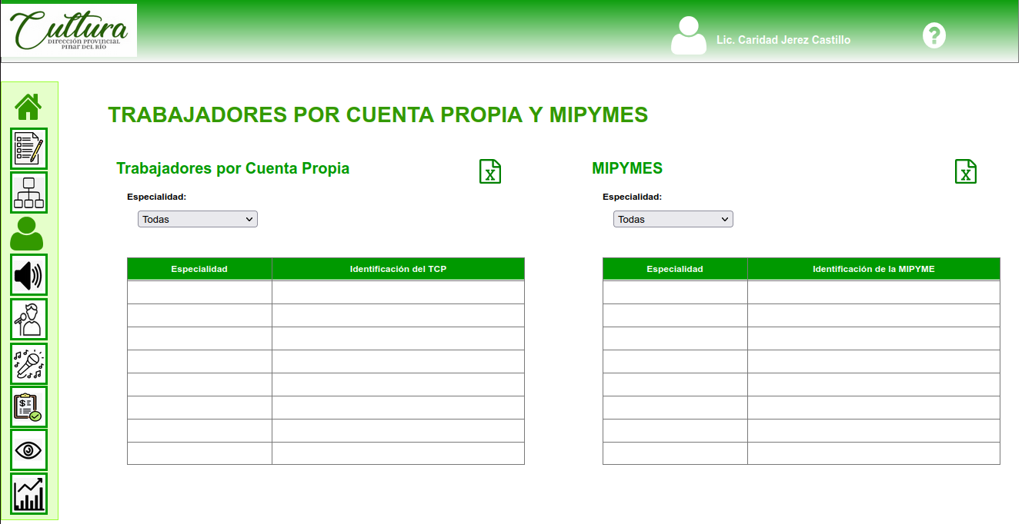
Confirmación:
Escenario 1 – TCP: Mostrar la información como se describe en la conversación y facilitar la importación del excel.

